I.I.S. “J.C. MAXWELL”

|  |
| --- |
| *Anno scolastico 2021/2022* |
| ***LABORATORIO DI TELECOMUNICAZIONI*** |

Classe 4°B Info Esercitazione n. 2 Inizio lavori 26/10/2021

________________________________________________________________________________

Cognome e nome:

Pinzarrone Fabio

________________________________________________________________________________

Titolo:

Dente di Sega

________________________________________________________________________________

Piedinatura dei componenti attivi (se presenti nell’esperienza):

10 generatore sinusoidale, 1 generatore in continua e 1 resistenza.

________________________________________________________________________________

Schema elettrico:

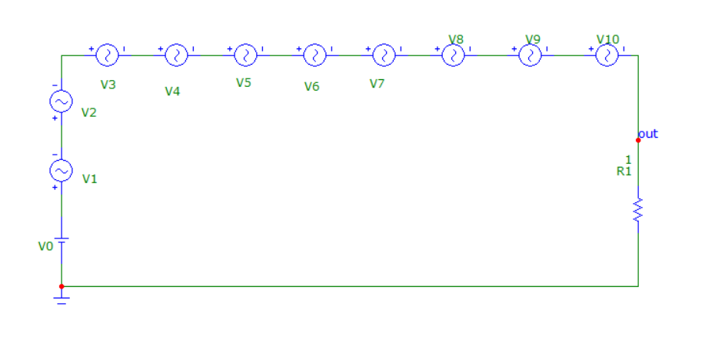

________________________________________________________________________________

Riferimenti teorici e calcoli di progetto:

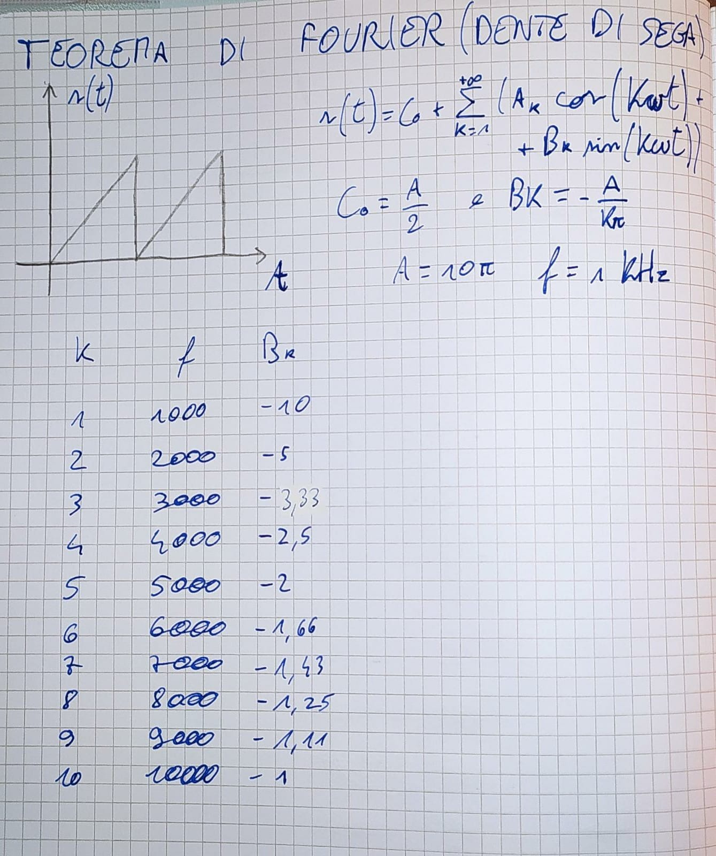

________________________________________________________________________________

Descrizione della misura (finestra Analysis con i tempi):

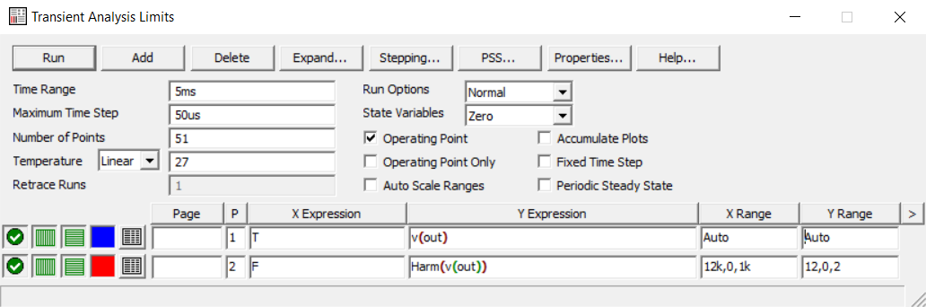

________________________________________________________________________________

Tabelle delle misure e grafici:

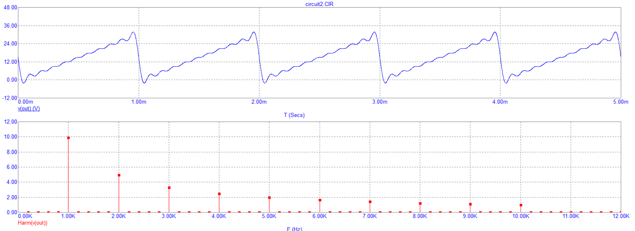

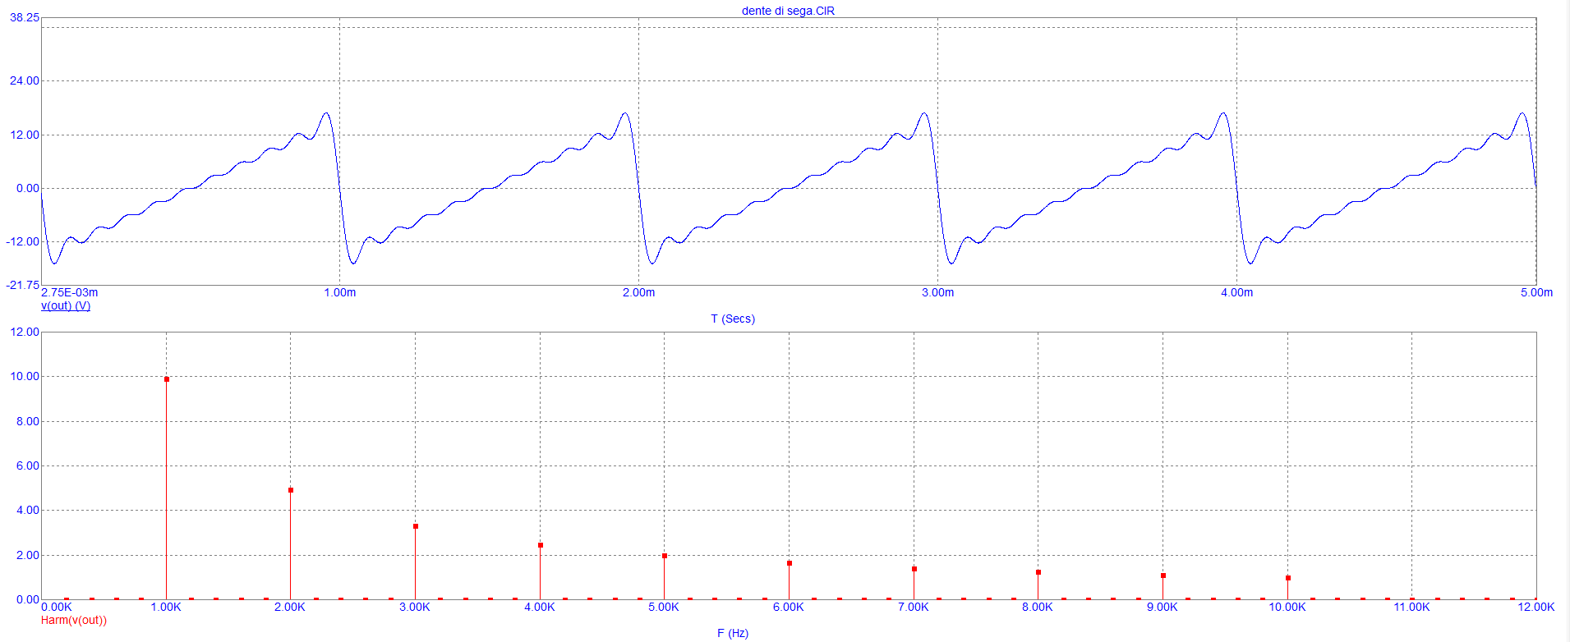

________________________________________________________________________________

Conclusioni:

Togliendo il generatore in continua il segnale a dente di sega si abbassa dato che il valor medio diminuisce.